Thöïc ñôn Tuaàn 34
(Từ ngày 03/5/2021 đến ngày 07/5/2021)

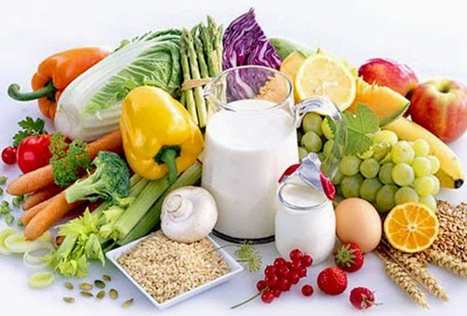



THỨ | NGÀY | BỮA ĂN TRƯA |  |  |  |  | BỮA ĂN XẾ
THỨ | NGÀY | Món chính | Món mặn | Món canh | Món xào | Tráng miệng | BỮA ĂN XẾ
HAI | 03/5/2021 | Nghæ buø leã 30/4, 01/5
BA | 04/5/2021 | Cơm | Gà kho khoai môn | Bắp cải thịt xông khói | Bí ngòi xào tôm | Chuối cau | Sữa chua uống dâu 110 + Bánh bông lan sốt chà bông 30
TƯ | 05/5/2021 | Cơm | Xíu mại trứng cút | Bí đỏ đậu xanh | Mướp giá xào thịt | Ổi bỏ hạt | Bánh mì nhân bơ sữa 110 + Sữa chua uống men sống 65ml
NĂM | 06/5/2021 |  | Hủ tíu Nam vang | Rau + giá |  | Nước tắc | Xôi mặn
SÁU | 07/5/2021 | Cơm | Cá basa chiên sốt chua ngọt | Canh chua rau muống | Cải thảo xào cà rốt | Mận | Sữa Crow Plus 180ml

Thực hiện cân bằng dinh dưỡng trong bữa ăn cho học sinh tiểu học

